Prénom : ……………………………… | Date : …………………………………………………………

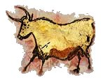 | LA PRÉHISTOIRE  Les animaux de la préhistoire (01)

Les fameux dinosaures avaient disparu depuis des millions d’années…
Les premiers hommes furent de redoutables chasseurs pour les grands herbivores de la préhistoire.

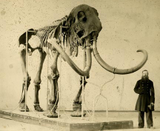  Squelette d’un mammouth | Le mammouth  Les mammouths sont des mammifères aujourd’hui disparus, proches cousins des éléphants, mais non leurs ancêtres. Ils formaient un groupe largement répandu, bien adapté au froid. Les premiers hommes ne pouvaient s’attaquer à des proies aussi imposantes facilement. Mais des restes de campement témoignent de l’utilisation des os et des gigantesques défenses en ivoire.  La dernière espèce de mammouths s’est éteinte il y a seulement 3 700 ans.

Le renne  Le renne constituait déjà une proie de choix pour les premiers hommes qui utilisaient sa viande, sa peau et ses os. Il est souvent représenté dans les peintures pariétales du Paléolithique supérieur. C'est un animal robuste, pouvant peser jusqu'à 200 kg.  Le renne se nourrit d'herbes, de buissons et de lichens, qu'il doit parfois chercher sous la neige. | 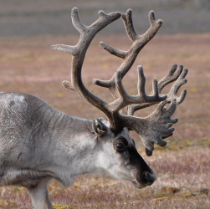  Renne d’aujourd’hui

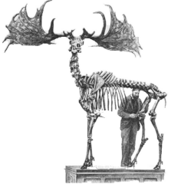  Squelette d’un mégacéros | Le Mégacéros  Les bois du Mégacéros peuvent dépasser les trois mètres d'envergure. Il ressemble en fait à un élan d’aujourd’hui, mais en beaucoup plus grand.  Il est chassé par les hommes préhistoriques pour deux raisons majeures : son poids considérable en viande et son manque d'agressivité

Le bison des steppes  Le bison des steppes a disparu il y environ 10 000 ans, soit à la fin de la dernière glaciation. Apparu il y a plus de 900 000 ans en Asie du Sud, il est caractéristique des milieux froids et ouverts comme la steppe. Cette espèce a donc été très couramment chassée par les hommes du Paléolithique. Les paléontologues ont décrit 9 espèces de bisons aujourd'hui éteintes. | 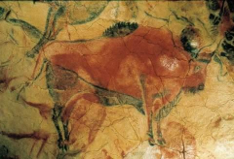  Peinture rupestre d’un bison

